МУНИЦИПАЛЬНОЕ БЮДЖЕТНОЕ ОБРАЗОВАТЕЛЬНОЕ УЧРЕЖДЕНИЕ

ОБЩАЯ ОБЩЕОБРАЗОВАТЕЛЬНАЯ ШКОЛА № 81

***«Получение аммиака и изучение его свойств»***

УРОК-ПРАКТИКУМ

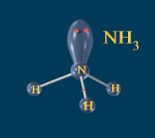 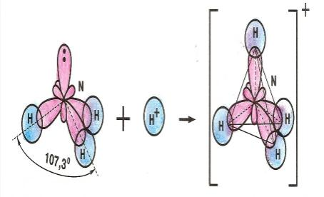

Автор Ицкович Т.Я.

учитель химии

МБОУ ООШ №81

г.Краснодар

2013

**Практическая работа №**

***«Получение аммиака и изучение его свойств»***

***Цель: Получить аммиак и ознакомиться со свойствами водного раствора аммиака.***

**Оборудование:** лабораторный штатив, сухие пробирки, пробка с газоотводной трубкой, ступка, ложки для сыпучих веществ, спиртовка, спички, стакан с водой.

**Реактивы:** кристаллический гидроксид кальция, кристаллический хлорид аммония, раствор соляной кислоты, раствор ф – ф.

**ТБ:**

**Ход работы**

|  |  |  |  |  |
| --- | --- | --- | --- | --- |
| № | Что делали | Что наблюдали | Уравнения реакций в молекулярном, полном и сокращенном ионном виде | Выводы. |
| ***1.Получение аммиака и исследование его физических свойств.*** | Получаем аммиак нагреванием смеси гидроксида кальция и хлорида аммония в пробирке  http://him.1september.ru/2003/38/stativ.gif  Собираем аммиак в пробирку дном ... | Разрыхление реакционной массы. Образование тумана. Индикаторная бумага окрасилась в ... | О выделении какого газа свидетельствуют наблюдения ?  Написать уравнение реакции:  Ca(OH)2 + NH4Cl   =   ... + NH3↑ + ... | Физические свойства аммиака: ......... Аммиак ... воздуха, поэтому сухая пробирка – приемник находится дном... .  *Mr(NH3) = ...*  *= ...* |
| ***2. Исследование химических свойств аммиака***  **1**. Растворение аммиака в воде.  .Изучение кислотно-основных свойств водного раствора аммиака.  **3.** Взаимодействие с кислотами: | Сняв с газоотводной трубки прибора пробирку,  помещаем её в химический стакан с водой.  Убираем из стакана пробирку и в образовавшийся раствор добавляем фенолфталеин .  В стакан с водным раствором аммиака в присутствии фенолфталеина вливают 1мл раствора серной кислоты | Пробирка наполняется водой.  Раствор приобретает ... | Написать уравнение реакции, назвать образующееся вещество:  NH3 + H2O   ⇄  NH4OH + ...  = ...  + ...  NH4OH + H+ + ...  =  NH4+ + ... + ...  NH4OH + H+ = NH4+ + H2O | Аммиак ... растворим в воде . Продукт взаимодействия аммиака с водой называется ... . Относится к классу ... . Механизм образования химической связи в катионе ... . Тип реакции ... .  Почему исчезла первоначальная окраска раствора?  Название продукта взаимодействия гидроксида аммония с соляной кислотой ... . К какому классу относится продукт реакции? ...  Тип реакции ... |
| 4. Окислительно-восстановительные свойства аммиака |  |  | На основе электронного баланса написать уравнение реакции, определить окислитель и восстановитель:  а) Горение аммиак без катализатора  б) Горение аммиак в присутствии катализатора | Какие вещества образуются в процессе горения аммиака а) без катализатора; б) в присутствии катализатора? |
| Вывод: | | | | |

**Задания.**

1) Какая масса хлорида аммония получится при взаимодействии 3 моль аммиака с соляной кислотой?

2) Какой объем кислорода потребуется для сжигания 34 г аммиака?

3) Закончите уравнения химических реакций, дайте названия про­дуктам реакций:

а) NH3 + HNO3 =...

б) NH3 + H2SO4 = ...

в) NH3 + H2SO4 = ...

избыток

г) NH3 + H3PO4= ...

ВЫПОЛНЕНИЕ РАБОТЫ

